DANH MỤC THỦ TỤC CÔNG THƯƠNG
1 | 2.002620.H61 | Thông báo về việc thực hiện hoạt động bán hàng không tại địa điểm giao dịch thường xuyên | 
2 | 2.001261.000.00.00.H61 | Cấp điều chỉnh Giấy chứng nhận đủ điều kiện cửa hàng bán lẻ LPG chai | 
3 | 2.001270.000.00.00.H61 | Cấp lại Giấy chứng nhận đủ điều kiện cửa hàng bán lẻ LPG chai | 
4 | 2.001283.000.00.00.H61 | Cấp Giấy chứng nhận đủ điều kiện cửa hàng bán lẻ LPG chai | 
5 | 2.000150.000.00.00.H61 | Cấp lại Giấy phép bán lẻ sản phẩm thuốc lá | 
6 | 2.000162.000.00.00.H61 | Cấp sửa đổi, bổ sung Giấy phép bán lẻ sản phẩm thuốc lá | 
7 | 2.000181.000.00.00.H61 | Cấp Giấy phép bán lẻ sản phẩm thuốc lá | 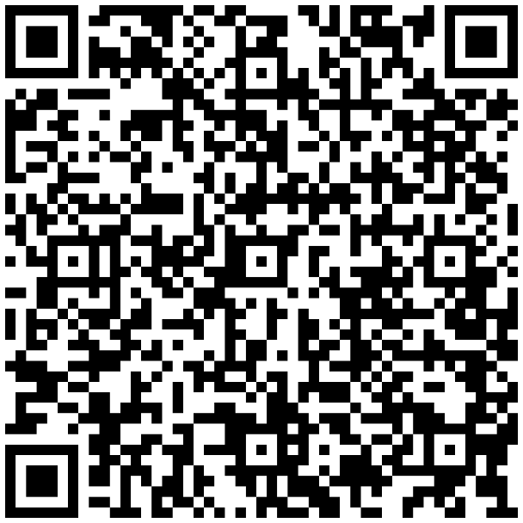
8 | 2.000615.000.00.00.H61 | Cấp sửa đổi, bổ sung Giấy phép bán lẻ rượu | 
9 | 2.000620.000.00.00.H61 | Cấp Giấy phép bán lẻ rượu | 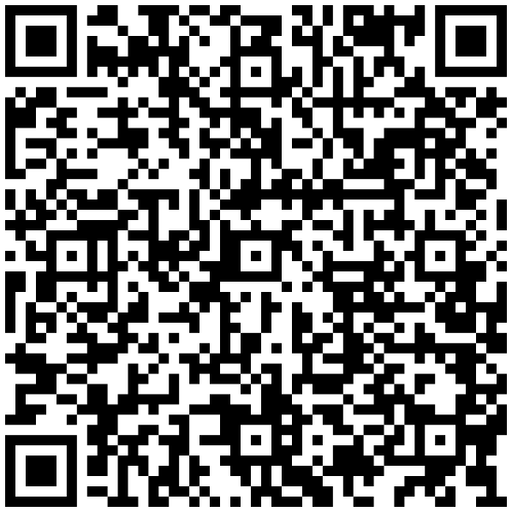
10 | 2.001240.000.00.00.H61 | Cấp lại Cấp Giấy phép bán lẻ rượu | 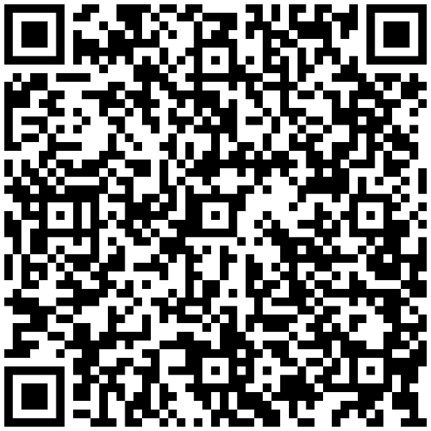
11 | 2.002096.000.00.00.H61 | Cấp Giấy chứng nhận sản phẩm công nghiệp nông thôn tiêu biểu cấp xã | 
12 | 2.000629.000.00.00.H13 | Cấp sửa đổi, bổ sung Giấy phép sản xuất rượu thủ công nhằm mục đích kinh doanh | 
13 | 2.000.633.000.00.00.H61 | Cấp Giấy phép sản xuất rượu thủ công nhằm mục đích kinh doanh | 

